XIdoi:10.3969/j.issn.1671-4172.2012.02.011
获各琦铜矿一号矿床地质特征及找矿方向探讨
王寿林，钟世杰，霍红亮
（巴彦淖尔西部铜业有限公司，内蒙古 巴彦淖尔015500）
摘 要：通过对获各琦铜矿区域地质背景和矿床地质特征分析研究，概括获各琦铜矿地质特征如下：矿床严格受断裂构造和地层控制；岩浆活动强烈，对成矿起决定作用；矿体形态呈层状、似层状；具有分枝复合现象。并通过对一号矿床生产地质资料以及矿区构造的研究，结合生产地质勘探成果，认为一号矿床深边部具有很大的找矿潜力。
关键词：获各琦铜矿；一号矿床；地质特征；找矿方向
中图分类号：TD15 文献标识码：A 文章编号：1671- 4172(2012)02-000-00
Discussion on geological features and prospecting direction of No.1 deposit in Huogeqi Copper Mine
WANG Shoulin, ZHONG Shijie, HUO Hongliang
(Bayan Nur Western Copper Co., Ltd., Bayan Nur Inner Mongolia 015500, China)
Abstract: Based on the analysis on geological background and geological characteristics of No.1 deposit, geological features of Huogeqi Copper Mine are summarized as following: 1) the deposits are strictly controlled by fault structures and strata. 2) Strong magma activity is decisive to ore-forming. 3) Ore body with the branch-complex phenomenon presents with layered structure and lay-like structure. Through study on geological data and structures of No.1 deposit, and combining with the former exploration achievements, the deep and neighbouring regions of No.1 deposit are supposed to be focused on.
Key words: Huogeqi Copper Mine; No.1 deposit; geological features; prospecting direction
获各琦铜矿一号矿床为大型铜多金属矿床，主矿体为铜矿体，伴生有铅锌、铁矿体。通过综合研究现有的地质资料，在一号矿床西侧及深部具有很大的找矿潜力，有望找到铜、铅锌矿体。从而可扩大矿山的地质储量，延长矿山服务年限，促进企业发展^{[1]}。
1 区域地质背景
本区所处大地构造位置为华北地台北缘、狼山―白云鄂博台缘拗陷带中狼山—渣尔太山褶断束和狼山复式背斜北翼^{[2]}。区内出露的地层主要有太古界乌拉山群和中元古界狼山群及其上零星分布的石炭系、侏罗系和白垩系、第三系和第四系。主要岩浆岩有前寒武纪火山岩以及晚元古代震旦纪侵入岩、海西印支期侵入岩、燕山期岩浆岩和第三纪玄武岩。狼山地区主体构造为狼山复背斜，走向NE—NEE，核部为太古界乌拉山群结晶基底，两翼为狼山群。狼山成矿带矿种以铜、铅、锌和稀土为主（铍、铌、钽），包括大型矿床5处（获各琦、东升庙、炭窑口、甲生盘、白云鄂博）、中小型矿床10处以上，矿化点100多处。（图1）
2矿床地质概况
2.1地层
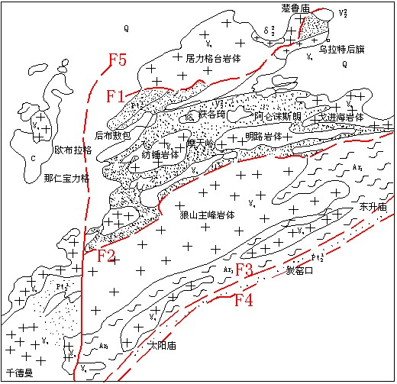
矿区仅出露中元古界狼山群第二、三岩组。其中主要含矿层位为狼山群第二岩组。第二岩组上段（Ptl2³）主要岩性为二云母石英片岩、黑云母石英片岩及少量的红柱石石英片岩等，基本不含矿；中段（Ptl2²）主要岩性为炭质板岩、上条带石英岩、透辉透闪石化石英岩及下条带石英岩，分别为Pb1、Cu2、Pb3、Cu1矿体的赋矿层位；下段（Ptl2¹）主要岩性为黑云母石英片岩，基本不含矿。
1—第四系；2—中上元古代狼山群第二岩组；3—太古宙乌拉山群；4—海西期花岗岩；5—海西期花岗闪长岩；6—前寒武纪闪长岩；7—前寒武纪角闪岩；8—区域性断层
图1 内蒙古狼山多金属成矿带获各琦铜矿区域地质略图
Fig. 1 Geological map of Huogeqi Copper Mine in Langshan poly-metallic mineralization belt, Inner Mongolia
2.2构造
2.2.1褶皱构造
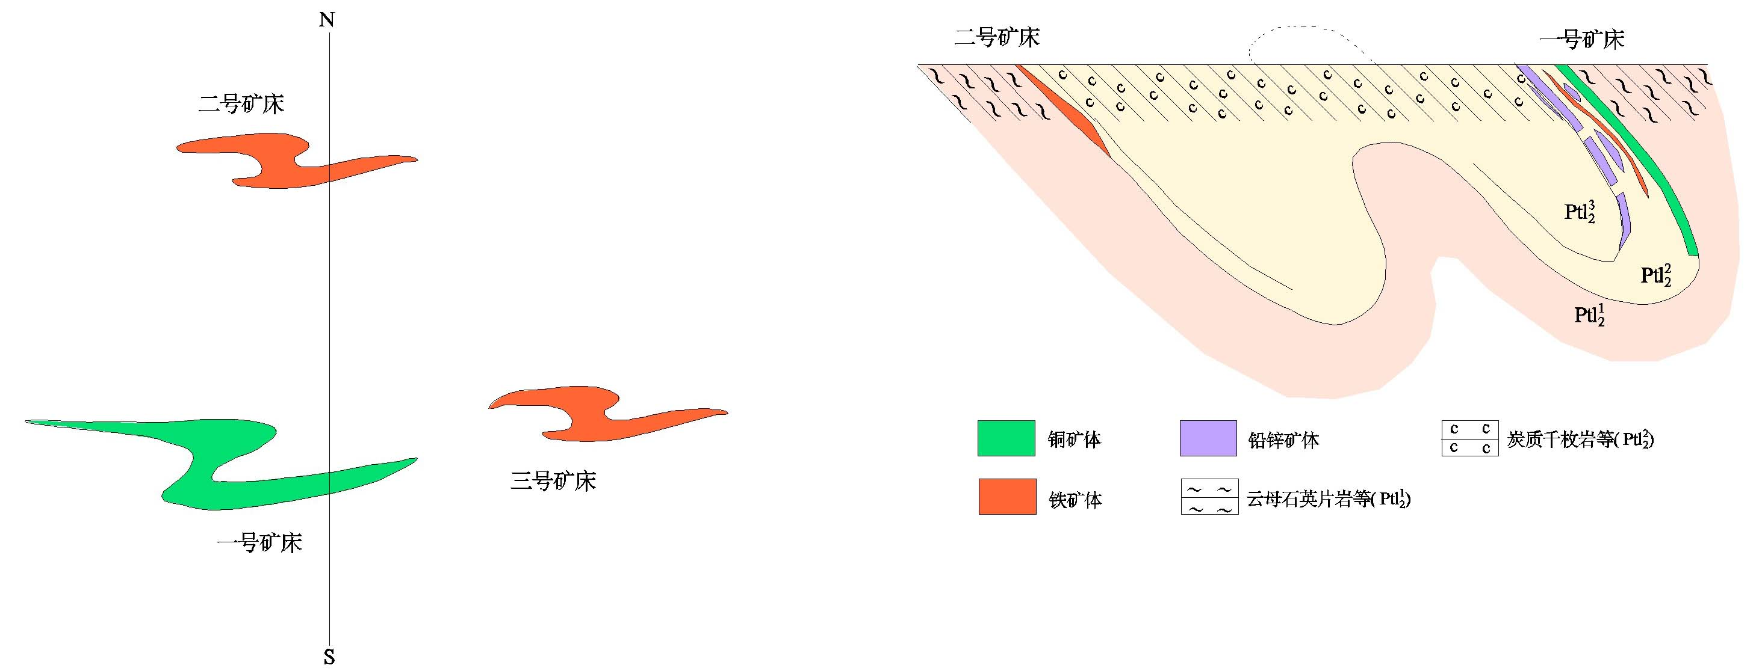
矿田内主要褶皱有：获各琦复向斜，由两个倒转向斜和一个隐伏背斜组成^{[2]}；北部倒转向斜（二号矿床倒转向斜），南翼倒转，北翼正常，二号矿床位于其正常翼；南部倒转向斜（一号矿床倒转向斜），南翼倒转，北翼正常，一号矿床位于倒转翼上（图2）。
图2 获各琦矿区复式倒转向斜示意图
Fig. 2 Schematic diagram of overturned composite syncline in Huogeqi mining area
2.2.2断裂构造
成矿期断裂为深断裂、切穿狼山群第二岩组沉积基底的断裂，是元古期同沉积断裂，这些断裂控制着矿区内元古期狼山群的沉积古基底格局沉积建造及其成矿特征^{[3]}。
成矿后断裂为逆斜断层、横断层和裂隙构造。逆斜断层对矿床的影响较大，使矿床深部延伸产状变缓，有抬升趋势；横断层规模较小，对矿床、矿体影响不大；裂隙构造在矿区十分发育，包括一系列张裂隙、走向裂隙、层间滑动构造、节理、劈理等。
2.3岩浆活动
矿区内岩浆分布普遍，约占矿区面积的20%～25%^{[3]}。岩浆活动具有周期性、多相性及产状多样性，其中以元古期和海西期岩浆活动最为强烈。岩脉按产出顺序有闪长玢岩脉、花岗岩脉、细晶岩脉及石英脉。
2.4蚀变类型
成矿期矿化主要包括绿泥石化、重晶石化、碳酸盐化和硅化。变质侵入改造期矿化主要包括绿泥石化、硅化、黄铁绢英岩化和碳酸盐化。
3矿体地质特征
获各琦铜多金属矿区由4个矿床组成。其中一号矿床为铜、铅锌、铁多金属矿床。二号矿床以铁为主，少量铅锌矿化。三号矿床为铁矿床。四号矿床为铁、低品位铅锌矿床（图3）。
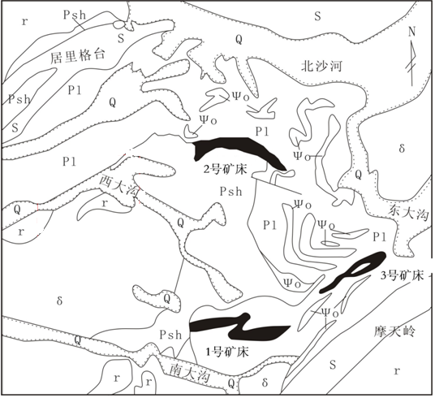
Psh—黑云母石英片岩；Pl—绿泥石石英片岩；S—石英砂岩；Ψo—辉长岩；
δ—闪长岩；r—花岗岩；Q—第四系
图3 获各琦矿区地质简图
Fig. 3 Geological map of Huogeqi mining area
一号矿床中主要矿体有CuⅠ、CuⅡ、CuⅤ、CuⅥ、Pb-1、Pb-3和Fe-1。
铜矿体主要赋存在条带状石英岩中，矿体呈层状或似层状产出，平均厚度34 m，最大厚度40 m，矿体平均倾角70º，走向与地层产状基本一致，总体沿63º～70 º方向展布。矿体内有分枝复合现象，但没有尖灭再现现象。矿体平均品位为1.23%，品位变化较均匀。矿体内矿石矿物主要有黄铜矿、黄铁矿及少量磁黄铁矿，均呈浸染状。脉石矿物主要以硅质岩为主，另含少量的透闪石、透辉石、绿泥石等。
铅锌矿体主要赋存于炭质板岩和透辉透闪石岩中，矿体呈层状或似层状产出，形态比较简单，平均厚度22.6 m，最大厚度63.0 m，最小厚度1.20 m，局部有分枝复合现象。矿体平均倾角为73º。矿体平均品位为铅1.22%、锌1.18%。金属矿物主要有磁黄铁矿、方铅矿、极少量的黄铜矿和黄铁矿；脉石矿物主要有石英、红柱石、方解石、透闪石等。
4 矿床成因分析
获各琦铜矿的成因类型是SEDEX型矿床，后经强烈改造^{[4]}，其主要依据有：1)铜矿体和铅锌矿体呈层状分布，铁矿体也顺层产出。2)板岩中的铅锌矿石呈层纹状构造，大量出现胶状黄铁矿。铜矿石也局部出现层纹状构造，含铜石英岩的原岩为喷流沉积的硅质岩。3)矿床中分布大量的磁铁透闪石矿体，其矿物组合达角山岩变质相，与SEDEX不同。4)石英岩中的铜矿石主要为细脉浸染状构造，各种硫化物穿插、交代现象普遍。5)同一铅锌矿体可以部分位于板岩中，另一部分位于双透岩中。6)矿田内各种岩层经受了不同程度的变质。7)矿体收缩、膨胀变厚等现象普遍。8)矿田内分布大量多期次岩体，具不同程度的围岩蚀变，不少部位吞蚀矿体，并使近围矿体厚度及品位发生变化。
5 找矿方向
一号矿床的西端及深部有很大找矿潜力。
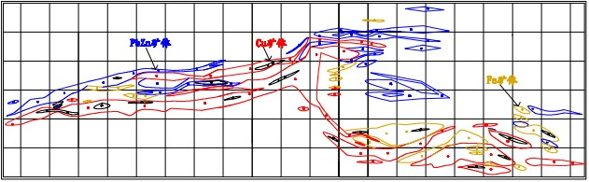
1）根据生产探矿情况，从一号矿床各中段平面图上看，存在横向断层将矿体错断，使矿体形成一系列的雁列式，西边矿体靠北，东边矿体靠南。一号矿床西端有望找到铜、铅锌矿体（图4）。
图4 获各琦一号矿床1690中段地质平面图
Fig. 4 Geological plane map of 1690 middle section in Huogeqi No.1 deposit
2)Cu1矿体厚大部位分布于7线至10线之间，平均厚度54 m左右。1750中段在9-1线至10线之间，1690中段在9线至9-1线之间，1630中段在8-1线至9线之间，1570中段在8线至8-1线之间，1520中段在8线附近，1450中段在7-1线附近，所以Cu1矿体整体向西侧伏，向西找侧伏矿体依据充分（图5）。
3)2011年修测矿区1︰1万地质图，根据区域中构造发育特征和岩石组合的空间展布，将获各琦矿田进行构造分区，分为北部、中部和南部带（如图6所示）。北部带以发育近水平的线理为特点，南部带以发育陡倾的线理为特点，中部带则受到两者共同影响（图7）。矿区岩石大致经历了三期的变形作用：第一期表现为逆冲作用，主要在南部带和中部带有体现；第二期则表现为近水平方向的走滑剪切作用，主要在北部带和中部带体现明显；第三期变形作用对整个矿区影响较弱，在北部带和中部带有体现，北部带中相应发育了一系列层内的褶皱，中部带则发育了宽缓的枢纽近水平的褶皱。一号矿床深部有望找到铜、铅锌矿体。
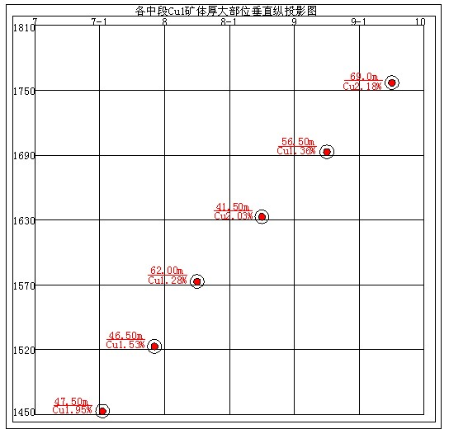
图5 获各琦一号矿床各中段Cu1矿体厚大部位垂直纵投影图
Fig.5 Vertical projection map of thick-large locations of copper ore body in each middle section in Huogeqi No.1 Deposit
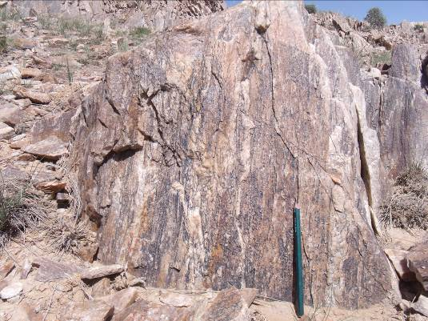
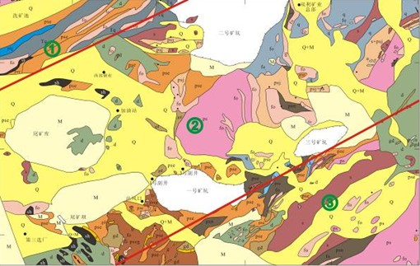
①北带 ②中带 ③南带
图6 获各琦矿区“南—中—北”三带划分图 图7南部带摩天岭陡倾线理图
Fig.6 Three-zone division diagram of Fig. 7 Steep incline cable diagram
“South-Middle-North” in Huogeqi mining area of Motianling in southern area
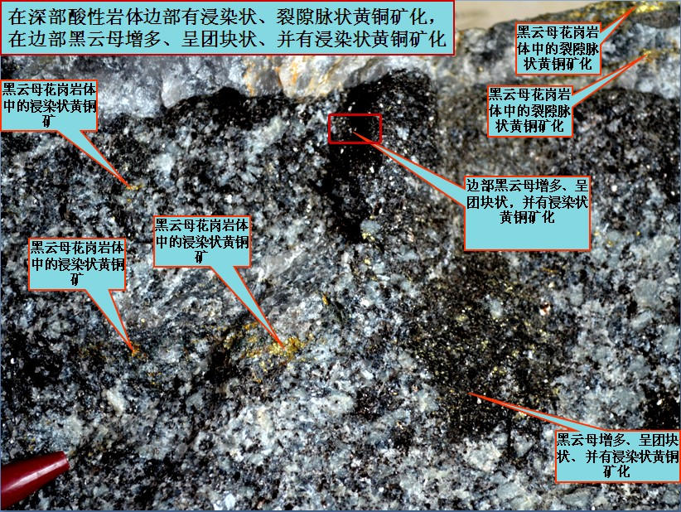
4)根据-8线南穿脉揭露的情况来看，黄铜矿呈细脉状、浸染状出现，矿体赋存在含炭石英岩与近矿围岩黑云母花岗岩中，在岩体内接触带中见有稠密浸染状黄铜矿化。-7线黑云母石英片岩中有花岗岩岩体捕掳体出现，捕掳体中见有黄铜矿、黄铁矿，黄铁矿呈浸染状，有集中现象，该现象的揭露可能在成矿类型上有所突破。西部及西南部出露大面积花岗岩体，与地层接触部位是地质找矿的一个新线索（图8）。
图8 黑云母花岗岩中的黄铜矿
Fig. 8 Chalcopyrite in biotite granite
志谢：衷心感谢保吉欢老师的细心指导！
参考文献
[1]彭福军,代建清,张升源. 获各琦铜矿的铜矿体特征及赋存规律[J]. 有色金属(矿山部分), 2011,63(2):28-30.
[2]内蒙古自治区冶金地质勘探公司一队. 内蒙古自治区潮格镇霍各乞铜多金属矿区一号矿床地质勘探总结报告[R]. 1978.
[3]北京西蒙矿产勘查有限责任公司. 内蒙古自治区乌拉特后旗霍各乞矿区一号矿床深部铜多金属矿详查报告[R]. 2007.
[4]彭福军,朱天平. 获各琦铜矿矿房回采方案优化比较[J]. 有色金属(矿山部分), 2011,63(2):28-30.

作者简介：王寿林(1986-)，男，助理工程师，地质专业，现从事矿山地质工作。

